МИНОБРНАУКИ РОССИИ
Санкт-Петербургский государственный
электротехнический университет
«ЛЭТИ» им. В.И. Ульянова (Ленина)
Кафедра математического обеспечения и применения ЭВМ

отчет
по практической работе №4
по дисциплине «Анализ, моделирование и оптимизация систем»
Тема: Планирование и проведение факторных экспериментов.

Студент гр. 1306 |  | Шаврин А.П.
Преподаватель |  | Мандрикова Б.С.

Санкт-Петербург
2025
Цель работы.
Целью работы является изучения способа построения и анализа полного факторного эксперимента.
Для достижения поставленной цели требуется решить следующие задачи:
1) Запустить программу PL.EXE
2) Провести эксперименты
3) Оценить результаты.

Постановка задачи.
Вариант 9: ρi = 0,60; 0,85, N = 1500; 47500
Необходимо провести полнофакторный эксперимент по заданной области планирования. Получить результаты экспериментов и по ним оценить параметры системы и сделать выводы о воспроизводимости экспериментов и адекватности модели.
Пункт 1. Планирование.
1. Выбрать номер варианта (подпункт 3. Задание), запомнить значения параметров.
2. Установить область планирования, согласно выбранному заданию (подпункт 4. Область планирования). Обратите внимание, что в варианте задания указываются значения [Xmin — Xmax], а в этом пункте нужно задать область в виде Х0±ΔХ (вводимая область должна входить в область, указанную в варианте задания).
3. Установить типа плана (подпункт 5. Тип плана) — Полный факторный эксперимент (ПФЭ).
4. Установить планирование (подпункт 6. Планирование). Для этого указать, сколько точек необходимо и достаточно использовать в ПФЭ для данной модели.
Для установки плана необходимо использовать только числа ±1 Обозначающие положения точки (левый верхний угол, правый нижний и так далее).
Указать число опытов (не менее 2, не более 5). Провести рандомизацию.
Пункт 2. Проведение. Основной эксперимент.
1. Следует указать точку, указанную вверху экрана согласно указанной ранее области планирования и самого плана. Эту операцию проделать 3 раза. Затем запомнить таблицу всех откликов системы.
Пункт 3. Обработка.
Подпункт 1. Воспроизводимость.
1. Рассчитать средние и дисперсии для полученных значений отклика системы. Для этого использовать данные из таблицы, полученной в пункте 2.
2. Выполнить проверку воспроизводимости (критерий Кохрена). Для получения справки воспользоваться справкой по умолчанию F1.
Подпункт 2. Модель объекта.
1. Оценить параметры модели. Обратите внимание на справку, в которой указывается способ этой оценки.
2. Определить значимость оценок. Критерий Стьюдента (обратите внимание, что в критерии Стьюдента используется корень из дисперсии). Исключить незначимые параметры.
Подпункт 3. Адекватность.
1. Определить адекватность модели по критерию Фишера.
Выполнение работы.
Вариант 3.
- Планирование
Выбран 3й вариант работы (рис. 1)
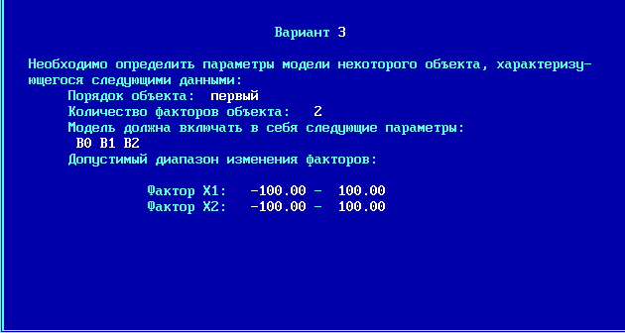
Рис 1. Вариант
Установлена область планирования (рис. 2)
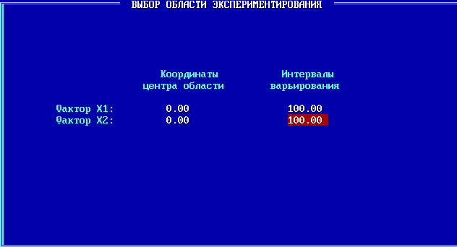
Рис 2. Область планирования
Выбран ПФЭ, установлено планирование по 4м точкам (рис. 3)
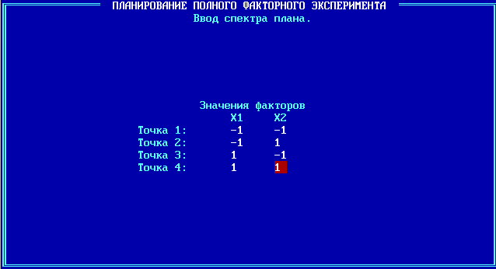
Рис 3. Спектр плана
Указано количество опытов 5, выполнена рандомизация (рис. 4)
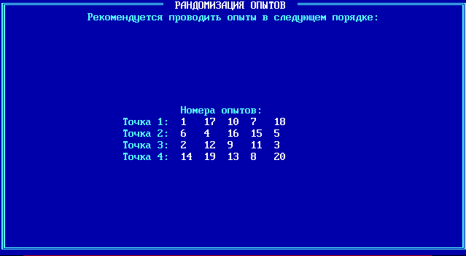
Рис 4. Результат рандомизации
- Основной эксперимент
Получена таблица откликов системы (рис. 5)
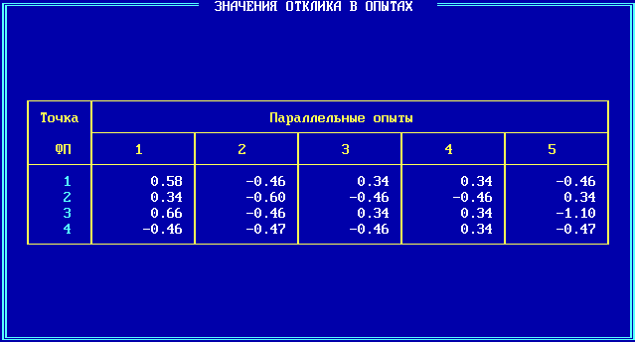
Рис 5. Таблица отклика в опытах
- Обработка
Рассчитаны средние значения и дисперсии для полученных данных (рис.
6)
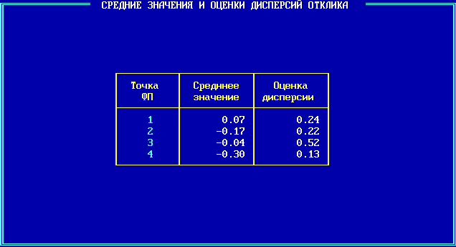
Рис 6. Средние значения и дисперсия.
Выполнена проверка воспроизводимости по критерию Кохрена.
Максимальная дисперсия – 0.52
Сумма дисперсий – 1.11
Наблюдаемое значение критерия Корхена - 0,468 (отношение наибольшей оценки дисперсии к сумме).
Число степеней свободы числителя равен числу точек плана – 4
Число степеней свободы знаменателя (количество параллельных опытов минус 1) 5 – 1 = 4.
Согласно таблице (рис 7), при уровне значимости 0.05, критическое значение критерия Кохрена - 0.629
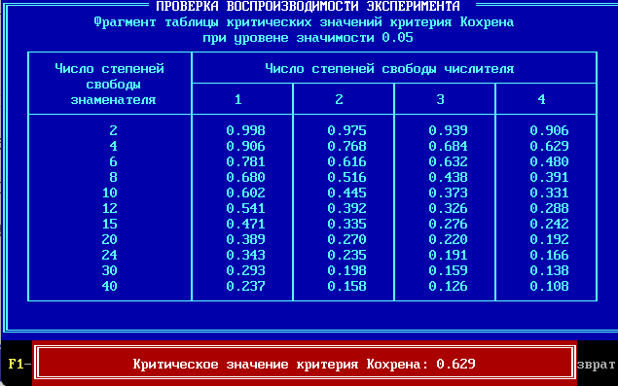
Рис 7. Таблица критических значений.
Наблюдаемое значение меньше табличного, следовательно эксперимент
Воспроизводим. Поскольку критерий Кохрена показал, что дисперсии однородны (воспроизводимость подтверждена), мы можем объединить все дисперсии в одну общую оценку. Это даёт более надёжную оценку ошибки, основанную на большем количестве данных.
Дисперсия ошибки (сумма дисперсий, деленная на количество точек плана) – 0.2775 (рис. 8).
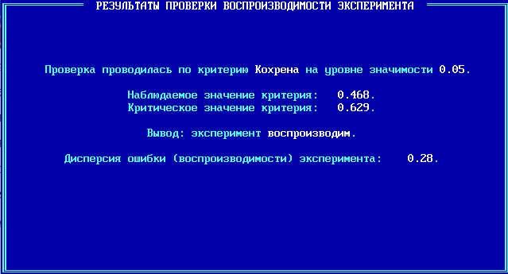
Рис 8. Проверка воспроизводимости
- Модель объекта
Количество параметров системы – 4.
Постоянная составляющая системы B0 = – 0.112 (сумма откликов, деленная на число точек плана)
Дисперсия постоянной составляющей – 0.014 (отношение дисперсии ошибки к числу точек плана)
Все оценки представлены на рисунке 9.
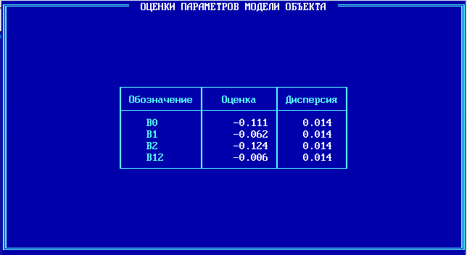
Рис 9. Оценки параметров модели
Определена значимость оценок по критерию Стьюдента.
Наблюдаемое значение В12 = -0.006
Число степеней свободы (количество точек плана, умноженное на количество параллельных опытов меньшее на 1) – 16.
При уровне значимости 0.05 критическое значение критерия Стьюдента – 2.119, в то время как наблюдаемое значение равно 0.05 следовательно коэффициент не значим. Таблица не значимых параметров приведена на рис 10. После исключения не значимых параметров в модели не осталось ни одного параметра.
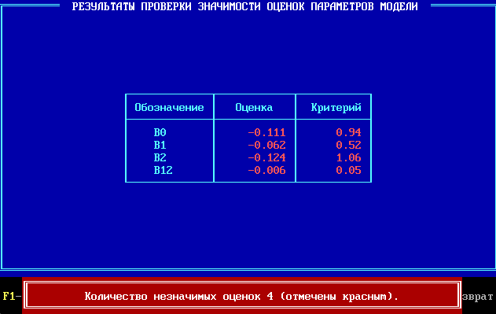
Рис 10. Оценка проверки значимости параметров
- Адекватность
Была проведена проверка адекватности модели объекта по критерию
Фишера (рис. 10).
Число степеней свободы дисперсии адекватности (число точек – числа значимых параметров) = 4 – 0 = 4.
Значение отклика модели в первой точке -0.112, а значение дисперсии адекватности 0.096
Наблюдаемое значение критерия Фишера (отношение дисперсии адекватности к дисперсии воспроизводимости) = 0.02567/0.2775 = 0.0925
Число степеней свободы знаменателя (число точек * (число опытов-1)) =
4*(5-1) = 16.
При уровне значимости 0.05 критическое значение критерия Фишера – 3.01.
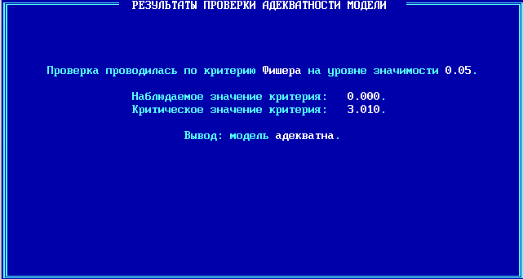
Рис 11. Результаты проверки адекватности
Выводы.
Проведенное статистическое исследование объекта методами планирования эксперимента позволило сделать следующие основные выводы:
Эксперимент является воспроизводимым - проверка по критерию Кохрена (Набл = 0.468 < Табл = 0.629) подтвердила однородность дисперсий в различных точках плана, что свидетельствует о стабильности экспериментальной установки и методики измерений.
В изученном диапазоне факторов объект демонстрирует стабильное поведение - все коэффициенты линейной модели оказались статистически незначимыми по критерию Стьюдента (Набл < Табл = 2.119). Наибольшее наблюдаемое значение t-статистики составило 1.048 для коэффициента B2.
Математическая модель объекта после исключения незначимых параметров свелась к постоянному значению: Y = -0.112
Полученная модель является адекватной - проверка по критерию Фишера (Набл = 0.0925 < Табл = 3.01) показала, что расхождения между моделью и экспериментальными данными не превышают уровня случайной ошибки эксперимента.

